- 采购内容及清单
序号 | 材料名称 | 型号 |  | 材料编码 | 单位 | 招标控制单价（元） | 备注
1 | 电缆分支套 | 4*16 |  | 0607010009000001 | 只 | 2.2 | 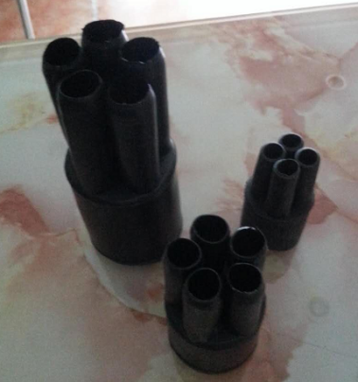
2 | 电缆分支套 | 4*25 |  | 0607010009000001 | 只 | 2.7
3 | 电缆分支套 | 5*25 |  | 0607010009000001 | 只 | 3.3
4 | 电缆分支套 | 5*35 |  | 0607010009000001 | 只 | 3.9
5 | 塑料管 | 10-1 |  | 0607010051000001 | 公斤 | 17 | 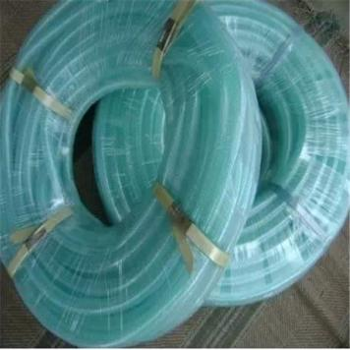
6 | 塑料管 | 12-1 |  | 0607010051000001 | 公斤 | 17
7 | 塑料管 | 25-1.8 |  | 0607010051000001 | 公斤 | 17
8 | 塑料管 | 32-1.8 |  | 0607010051000001 | 公斤 | 17
9 | 绝缘橡胶毯 | 8mm |  | 0607010137000001 | 公斤 | 8.5 | 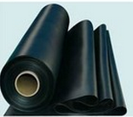
10 | 色套 | 16平方 |  | 0607010091000001 | 只 | 0.14 | 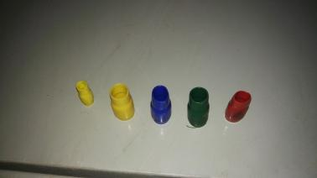
11 | 色套 | 25平方 |  | 0607010091000001 | 只 | 0.16
12 | 包布 |  |  | 0607010007000001 | 盘 | 1.5 | 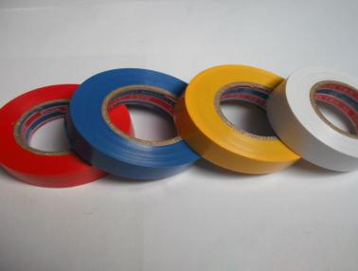
13 | 自粘带 |  |  | 0607010008000001 | 盘 | 6.5 | 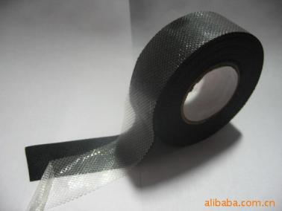
14 | 塑料扎带 |  |  | 0607010022000001 | 根 | 0.12 | 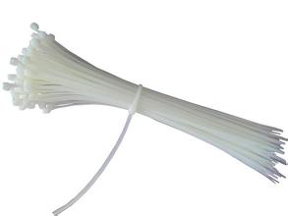
15 | 玻璃胶 |  |  | 0607010015000001 | 支 | 18.9 | 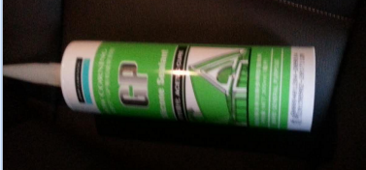
16 | 玻璃胶枪 |  |  | 0607010077000001 | 支 | 35 | 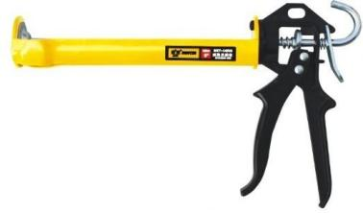
17 | 卡式熔壳 | RT14-20 |  | 0607010052000001 | 只 | 4.7 | 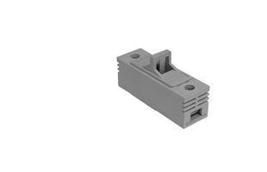
18 | 电缆标牌 |  |  | 0607010092000001 | 片 | 0.43 | 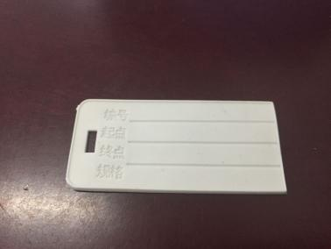
19 | 空气开关 | IC65ND1P16A |  | 0607010035000001 | 片 | 35.6
20 | 空气开关 | IC65ND1P25A |  | 0607010042000001 | 片 | 38 | 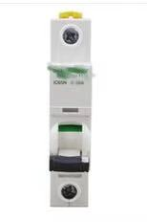
21 | 空气开关 | IC65ND1P32A |  | 0607010043000001 | 片 | 36
22 | 空气开关 | IC65ND1P63A |  |  | 片 | 73.4
23 | 空气开关 | IC65NDC63A |  | 0607010044000001 | 片 | 58
24 | 空气开关 | IC65ND2PD16A |  |  | 片 | 96.7 | 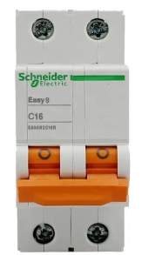
25 | 空气开关 | IC65ND2PD32A |  | 0607010046000001 | 只 | 161.42
26 | 空气开关 | IC65ND2PD25A |  | 0607010045000001 | 只 | 132.06
27 | 空气开关 | IC65ND2P40AC |  | 0901010187000001 | 只 | 142.41
28 | 空气开关 | IC65ND2PD63A |  |  | 片 | 178.93
29 | 空气开关 | IC65ND3P25A |  | 0607010045000001 | 片 | 142 | 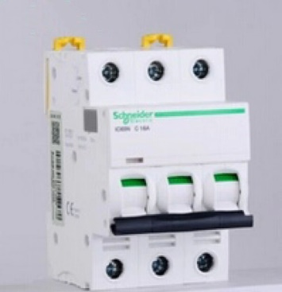
30 | 空气开关 | IC65NDC100A |  | 0901010188000001 | 片 | 390
31 | 空气开关 | IC65ND3PD32A |  | 0607010046000001 | 只 | 161.42
32 | 空气开关 | IC65ND3PD25A |  | 0607010045000001 | 只 | 132.06
33 | 空气开关 | IC65ND3PD40A |  |  | 片 | 196.75
34 | 空气开关 | IC65ND3PD63A |  |  | 片 | 228.94
35 | 空气开关 | IC65ND3PD16A |  |  | 片 | 154.61
36 | 空气开关 | C120H4PD100A |  |  |  | 968.46
37 | 空气开关 | IC65N4PC40A |  | 0607010124000001 | 只 | 261.71
38 | 空气开关 | IC65N4PC63A |  | 0607010138000001 | 只 | 327.28
39 | 漏电保护器 | IC65NVIGI1P16A |  |  | 只 | 102.75
40 | 漏电保护器 | IC65NVIGI1P32A |  |  | 只 | 118.39
41 | 漏电保护器 | IC65NVIGI1P63A |  |  | 只 | 167.83
42 | 漏电保护器 | IC65NVIGI3P25A |  |  | 只 | 372.77 | 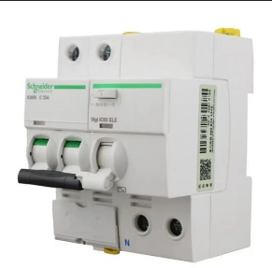
43 | 漏电保护器 | IC65NVIGI3P63A |  |  | 只 | 439.46
44 | 漏电保护器 | IC65NVIGI4P32A |  |  | 只 | 435.79
45 | 漏电保护器 | IC65NVIGI4P63A |  |  | 只 | 552.02 | 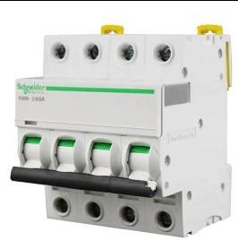
46 | 漏电保护器 | IC65NVIGI2P63A |  | 0607010085000001 | 只 | 359.47
47 | 漏电保护器 | IC65NVIGI2P16A |  | 0607010085000001 | 只 | 204.76
48 | 接触器 | TGC1-3210/220V32A |  |  | 只 | 128.8
49 | 接触器 | LCI-N95M5N |  | 0607010038000001 | 只 | 513.22
50 | 漏电保护开关 | IC65NVIGI2PC40A |  | 06070100850000 | 只 | 301.9
51 | 漏电保护开关 | IC65NVIGI3PC16A |  | 0607010085000001 | 只 | 565.80
52 | 接触器 | LCI-D150Q5C380V |  | 0607010038000001 | 只 | 952.05
53 | 漏电附件 | C120AC4P300MA |  |  | 只 | 1548.89
54 | 继电器 | MY4N-GSAC220V |  |  | 套 | 48.3
55 | 漏电附件 | C120AC3P500MA |  |  | 只 | 1897.32
56 | 漏电附件 | C120AC4P30MA |  |  | 只 | 2178.31
57 | 漏电保护开关 | LV51618CVS160F/4P160AEL |  |  |  | 2892.61
58 | 塑壳断路器 | EZD250E3200N200A |  | 0702010006000001 | 只 | 695
59 | 塑壳断路器 | EZD250E3200N225A |  |  | 只 | 1430.43 | 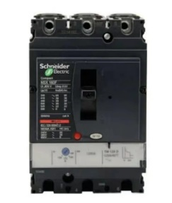
60 | 塑壳断路器 | EZD250E3200N250A |  |  | 只 | 934.65
61 | 塑壳断路器 | EZD400E3200N400A |  |  | 只 | 2588.9
62 | 漏电保护开关 | IC65NVIGI4PC32A |  |  | 只 | 689.78
63 | 漏电保护开关 | IC65NVIGI4PC63A |  |  | 只 | 736.44
64 | 漏电保护开关 | IC65NVIGI3PC25A |  | 0901010192000001 | 只 | 571.22
65 | 防水盒 | SP-AG.F25.81*83*56 |  |  | 只 | 16.75 | 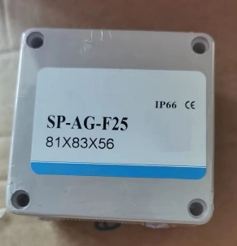
66 | 防水盒 | SP-AG.25.120*120*90 |  |  | 只 | 26.4
67 | 塑壳漏电开关 | EZD160E100/125A |  |  | 只 | 2264.35
68 | 浪涌保护器 | 4P40A |  | 0901010191000001 | 个 | 575
69 | 导轨 |  |  | 0607010129000001 | 根 | 7
70 | 优能时控 | TS8D-8 |  | 0301020300000001 | 只 | 658
71 | 熔断器 | RT16-00(32A) |  | 0702010007000001 | 只 | 10.2 | 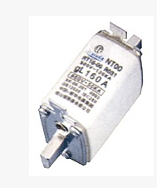
72 | 熔断器 | RT16-00(40A) |  | 0702010007000001 | 只 | 10.2
73 | 熔断器 | RT16-00(63A) |  | 0702010007000001 | 只 | 11.7
74 | 熔断器 | RT16-00(100A) |  | 0702010007000001 | 只 | 12.5
75 | 熔断器 | RT16-00(160A) |  | 0702010007000001 | 只 | 14.8
76 | 幕墙胶 | MX-995 |  | 0607010019000001 | 支 | 42 | 
77 | 喷漆 |  |  | 0607010050000001 | 瓶 | 10 | 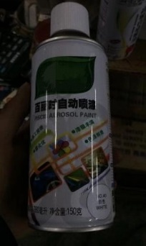
78 | 棉纱 |  |  | 0901010154000001 | 副 | 2.8 | 
79 | 绝缘手套 | 10KV |  |  | 副 | 148.5 | 
80 | 电缆护管 | VASEN PVC16 |  | 0401020101000001 | 米 | 5.4
81 | 电缆护管 | VASEN PVC20 |  | 0401020201000001 | 米 | 5.58
82 | 电缆护管 | VASEN PVC25 |  | 0401020301000001 | 米 | 5.82
83 | 电缆护管 | VASEN PVC32 |  |  | 米 | 6.82
84 | 电缆护管接头 | VASEN PVC16 |  | 0401030101000001 | 个 | 2.4
85 | 牛油 |  |  | 0607010021000001 | Kg | 12
86 | 除锈剂 |  |  | 0607010049000001 | 瓶 | 22.8
87 | T5灯座 |  |  | 0103150000000001 | 个 | 3.84
88 | 安全帽 | V-Gard500 ABS |  | 070101002000001 | 个 | 84 | 
89 | 4#瓷瓶 |  |  | 0607010005000001 | 个 | 3.12
90 | 2#瓷瓶 |  |  | 0607010003000001 | 个 | 2.76
91 | 3#瓷瓶 |  |  | 0607010004000001 | 个 | 2.4
92 | 熔芯 | PTL15A |  | 0607010095000001 | 个 | 5.76
93 | 透明胶封箱带 |  |  | 0607010026000001 | 个 | 6.8 | 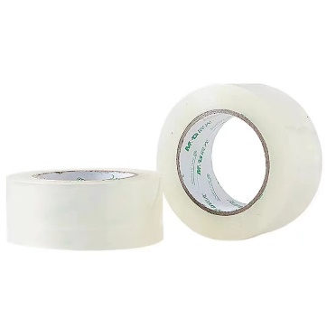
94 | 双面胶 |  |  | 0607010027000001 | 个 | 1.3 | 
95 | 防撞警示桶 |  |  | 0607010139000001 | 个 | 48 | 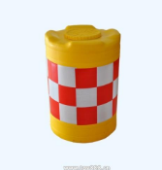
96 | 防撞警示柱 |  |  | 0901010144000001 | 根 | 28 | 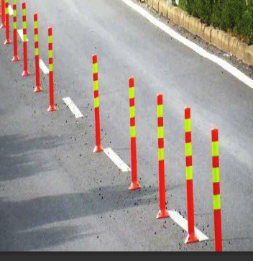
97 | 互感器 | ALH-0.66.30I30/51R2.5V |  | 0607010072000001 | 个 | 65 | 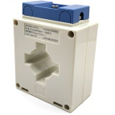
98 | 互感器 | ALH-0.66.30I40/51R2.5V |  | 0607010072000001 | 个 | 65
99 | 互感器 | ALH-0.66.30I100/51R2.5V |  | 0607010072000001 | 个 | 65
100 | 绝缘鞋 |  |  | 0701010001000001 | 双 | 68 | 
101 | 电缆标示桩 |  |  | 0605010025000001 | 个 | 78 | 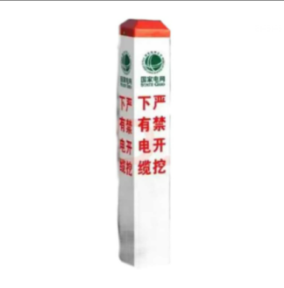
102 | 橡胶反光路锥 |  |  | 0607010140000001 | 个 | 69 | 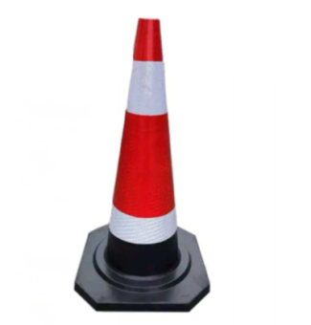
103 | 塑料灌沙反光路锥 |  |  |  | 个 | 98 | 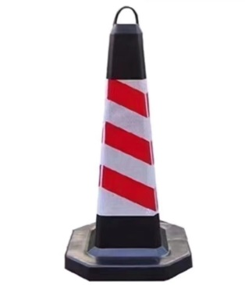
104 | 不锈钢标牌 | 40*30 |  | 0901010159000001 | 个 | 48 | 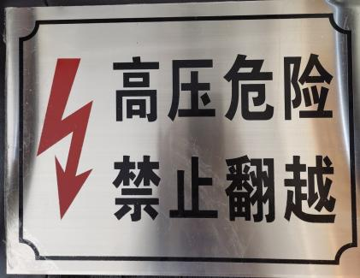
105 | 不锈钢标牌 | 12*30 |  | 0901010159000001 | 个 | 20 | 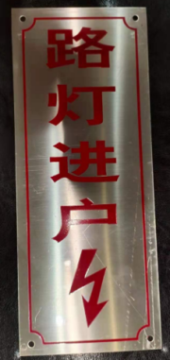
106 | 电缆过线槽 |  |  | 0607010128000001 | 米 | 176 | 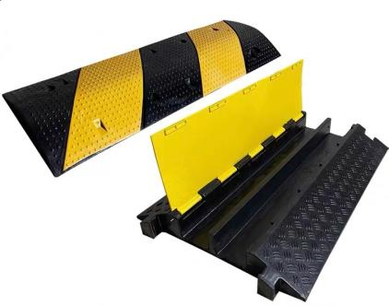
107 | 线路标牌 |  |  | 0607010065000001 | 个 | 9.6 | 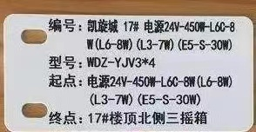
108 | 通开挂锁 |  |  | 09010101930000 | 个 | 38.5 | 
109 | 喷漆 | RAL9003 |  | 0607010050000001 | 瓶 | 29.8 | 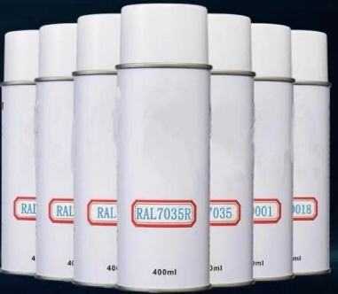
110 | 电力安全网 |  |  | 0607010141000001 | 个 | 64 | 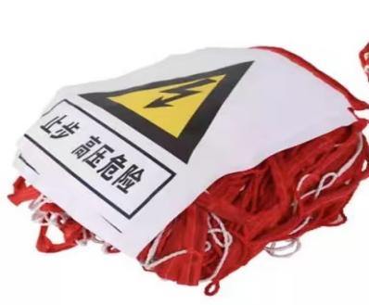
111 | 生料带 |  |  | 0607010142000001 | 卷 | 3.2
112 | 耐火泥 |  |  | 0607010017000001 | 公斤 | 43.7 | 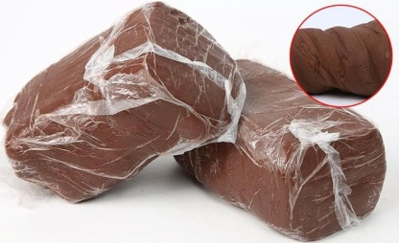
113 | 色卡 |  |  | 0607010143000001 | 本 | 258 | 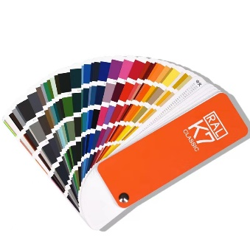
114 | 拖线板 |  |  | 0607010144000001 | 只 | 36
115 | 明装86盒含盖板 |  |  | '0901010088000001 | 套 | 6.3 | 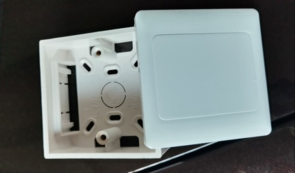
116 | 膨胀管 | φ8 |  | 0702010002000001 | 只 | 0.18 | 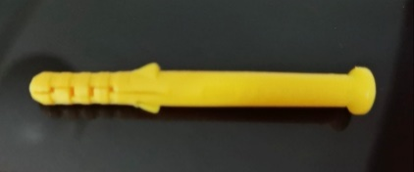
117 | 三角旗 |  |  | 0607010067000001 | 包 | 18
118 | 大漆刷 |  |  | 0607010145000001 | 把 | 10 | 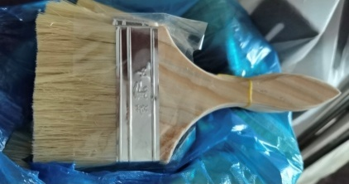
119 | 防锈漆 |  |  | 0607010050000001 | 公斤 | 49
120 | 双面发光警示牌 |  |  | 0901010159000001 | 付 | 335 | 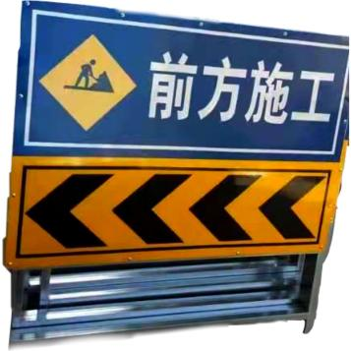
121 | 大扫帚 |  |  | 0607010146000001 | 把 | 38
122 | 卡式熔芯 | R015 4A |  | 0607010031000001 | 个 | 1.3 | 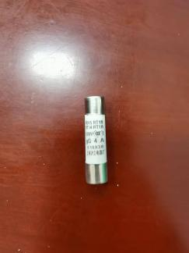
123 | 卡式熔芯 | R015 6A |  | 0607010032000001 | 个 | 1.3 | 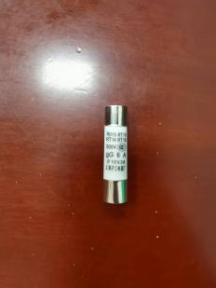
124 | 卡式熔芯 | R015  10A |  | 0607010033000001 | 个 | 1.3 | 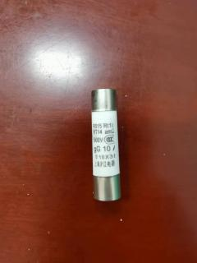
125 | 卡式熔芯 | R015  16A |  | 0607010055000001 | 个 | 1.3 | 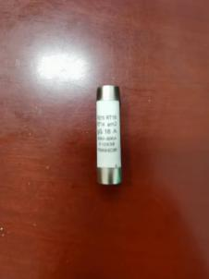
126 | 卡式熔芯 | R015  20A |  | 0607010060000001 | 个 | 1.5 | 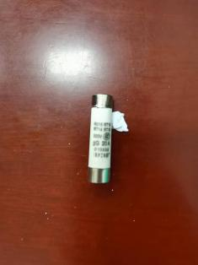
127 | 卡式熔芯 | R015  25A |  | 0604010111000001 | 个 | 1.5 | 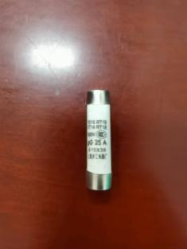
128 | 卡式熔芯 | R015  32A |  | 0607010147000001 | 个 | 1.5 | 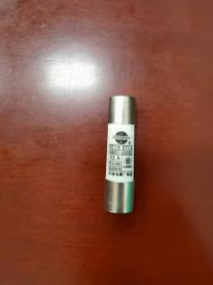
129 | 防尘盖土网 |  |  |  | 卷 | 98.7
130 | E27瓷灯头 |  |  |  | 个 | 6.3 | 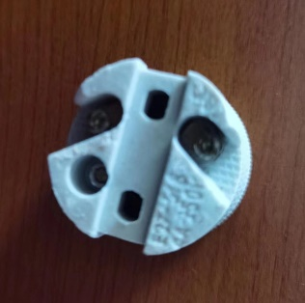
131 | 填缝剂 |  |  |  | 瓶 | 39.6
132 | 融雪剂 |  |  |  | 包 | 75
133 | 草帘子 |  |  |  | 卷 | 42 | 
134 | 绝缘劳保皮鞋 | 10KV |  |  | 双 | 268 | 
135 | 绝缘高帮雨鞋 | 10KV |  |  | 双 | 186 | 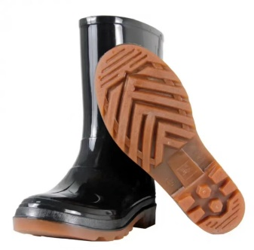
136 | 套装雨衣 |  |  |  | 套 | 145
137 | 电缆防护罩 |  |  |  | 只 | 227 | 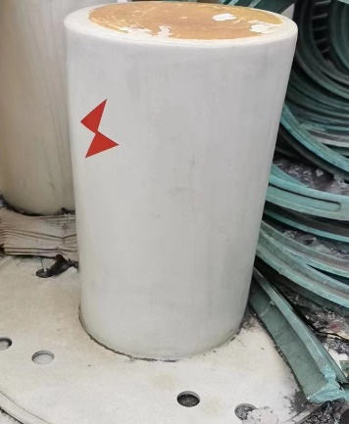
138 | G12灯头 |  |  |  | 只 | 16.7
139 | 瓷灯头E40 |  |  |  | 只 | 9.6
140 | 高压电缆户外终端头 | 3*35 |  |  | 套 | 695
141 | 转换开关 |  |  |  | 个 | 49
142 | LED探照灯 |  |  |  | 只 | 98.5
143 | 电工包 |  |  |  | 只 | 53
144 | 三相40A电表 | DTS634 |  |  | 只 | 287
145 | 尾气处理液 |  |  |  | 桶 | 63
146 | 油布 |  |  |  | 块 | 1240
说明

